7.4物体受力时怎样运动测试题

**一、选择题**

1、关于二力平衡，正确的是( )

A．只要两个力大小相等，方向相反，这两个力就相互平衡

B．只要两个力方向相反且在一条直线上，这两个力就相互平衡

C．只要两个力相等，方向相反，作用在同一条直线上，这两个力就相互平衡

D．作用在同一个物体上的两个力，大小相等，方向相反，作用在一条直线上，这两个力就相互平衡

2、将文具盒放在水平桌面上，下列几对力中属于平衡力的是( )

A．文具盒受到的重力和桌面对文具盒的支持力

B．文具盒对桌面的压力和桌面对文具盒的支持力

C．文具盒受到的合力和桌面对文具盒的支持力

D．文具盒受到的压力和文具盒对桌面的压力

3、以下实验中，主要是运用二力平衡条件分析解决问题的有( )

A．利用温度计测量温度 B．利用弹簧测力计测量物体重力

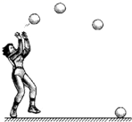C．利用天平测量水的重力 D．利用量筒测量水的重力

4、如图所示是某同学玩排球的一个场景，下列说正确的是( )

A．击打排球时手感到疼，是因为手对排球施加了力

B．排球在空中飞行的过程中，运动状态不变

C．排球在空中运动到最高点时不再受任何力

D．排球在水平地面上静止时，所受重力和地面对球的支持力是一对平衡力

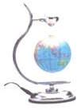5、如图是一款利用电磁悬浮技术制作的没有“地轴”的地球仪，其原理是：将空心金属球放在通电的线圈上，电磁场在金属球表面产生涡流，涡流与磁场作用形成磁力，从而实现地球仪的悬空静止．地球仪悬空静止的原因是（　　）

A．只受到磁力的作用 B．由于惯性的作用

C．没有受到重力的作用

D．磁场的磁力和重力相互平衡

6、如图所示，在下列物体受力的示意图中，物体能处于平衡状态的是( )

A． B．

C．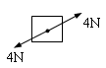 D．

7、一辆汽车在水平公路上匀速行驶，下列与其相关的各对力中，属于平衡力的是( )

A．汽车受到的牵引力和汽车受到的阻力 B．汽车受到的牵引力和汽车受到的重力

C．汽车受到的重力和汽车对路面的压力 D．汽车对路面的压力和路面对汽车的支持力

8、一同学用水平力推停在水平地面上的汽车，没能推动，则下列说法正确的是( )

A.因为推力小于汽车所受阻力，所以汽车未被推动

B.因为推力小于汽车的重力，所以汽车未被推动

C.虽然汽车未被推动，但推力等于汽车所受的阻力

D.虽然汽车未被推动，但推力一定等于汽车的重力

9、我国已成功发射嫦娥三号探月卫星，该卫星着陆以前，在距月球表面约为100m的高度处开启喷气发动机，向下喷气使其处于悬浮状态，以观察地形，选择合适的着陆地点．如果月球表面的*g*是地球表面的1/6，探月卫星在着陆时的质量为1.2吨，那么，嫦娥三号探月卫星，在着陆前悬停时开动的喷气发动机的推力为（*g*地=10N/kg）( )

A．1.2×104N B．2.0×103N C．2.4×103N D．3.0×103N

10、如图所示，甲、乙两个弹簧测力计放在水平面上并相互钩在一起，用水平拉力F1和F2分别拉开，F1=F2=5N，两弹簧测力计静止时，下列分析正确的是( )

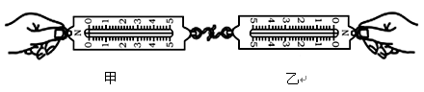

A．甲对乙的拉力和乙对甲的拉力是一对平衡力

B．甲受力平衡，乙对甲的拉力是5N，甲的示数是5N

C．乙受力平衡，甲对乙的拉力是5N，乙的示数是10N

D．甲和乙受到的合力均为零，示数均为零

11、起重机以1m/s的速度，匀速吊起一个重物，钢丝绳对重物的拉力是6000N．若起重机吊着这个重物以2m/s的速度匀速下降，这时钢丝绳对重物的拉力是( )

A．12000N B．6000N

C．3000N D．不能判断

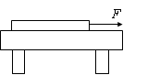12、如图所示，水平桌面上有一质量分布均匀的长木板，现在水平拉力F作用下做匀速直线运动．如果F一直保持不变，那么从木板右边开始离开桌面边缘到木板中点到达桌面边缘的过程中，下列说法正确的是( )

A．木板加速运动 B．木板减速运动

C．木板匀速运动 D．木板先匀速，后加速运动

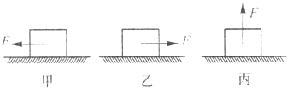13、质量为m的物体受到拉力F的作用，在水平地面上向左做匀速直线运动．如图所示为其受到拉力F的示意图，其中可能的是（　　）

A．只有甲 B．只有乙、丙

C．只有甲、丙 D．甲乙丙均有可能

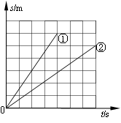14、用弹簧测力计两次拉动重为G的物体竖直向上运动，两次运动的路程随时间变化的图像如图所示，其对应弹簧测力计的示数分别为F1、F2，则F1与F2的关系是( )

A．无法确定 B．F1＜F2 C．F1=F2 D．F1＞F2

15、如图所示，当右端挂5N的物体A时，物体B在水平桌面上恰好能向右做匀速直线运动，若现在要使物体B向左做匀速直线运动，则应对物体B施加的力为( )

A．水平向左，5N B．水平向右，5N

*A*

*B*

C．水平向左，10N D．水平向右，10N

**二、填空题**

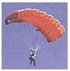16、如图所示，跳伞运动员在从飞机上跳下、降落伞没有打开之前，下落会越来越快，此时运动员受到的阻力______重力；当降落伞打开后，运动员匀速下落时，受到的阻力_____重力。（选填“大于”、“小于”或“等于”）

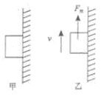17、如图甲所示，重力为4N的正方形铁块，被水平吸引力吸附在足够大的竖直磁性平板上处于静止状态，这时铁块受到的摩擦力大小为________N；若对铁块施加一个竖直向上的拉力F拉=9N的作用，铁块将沿着该平板匀速向上运动，如图乙所示，此时铁块受到的摩擦力大小为_____N。

18、用弹簧测力计拉着重50N的物体在水平桌面上以0.2m/s的速度做匀速直线运动，弹簧测力计的示数是6N。物体受到的摩擦力是_____N。现在使物体以0.6m/s的速度做匀速直线运动，则弹簧测力计的示数是_____N。

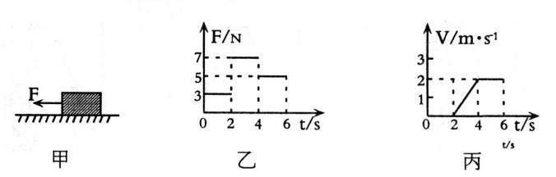19、质量为50kg的箱子放在水平地面上，地面对箱子的支持力大小为_____N。小宇用40N的力水平推这个箱子，刚好能使其匀速运动，则改用60N的力水平推这个箱子时，地面对箱子的摩擦力大小为_____N。（*g*=10N/kg）

20、如图甲所示，放在水平地面上的物体，受到方向不变的水平拉力*F*的作用，其*F—t*和*V*—*t*图像分别如乙、丙所示，由图像可知，当*t*=1s时，物体受到的摩擦力是_____N，当*t*=3s时，物体受到的摩擦力是_____N。

**三、解答题**

21、如图所示，用外力F把一个物体压在竖直的墙壁上使其静止，请画出物体在竖直方向上受力的示意图。

*F*

22、如图甲是小华同学探究二力平衡条件时的实验情景。

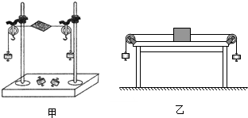(1)小华将系于小卡片（重力可忽略不计）两对角的线分别跨过左右支架上的滑轮，在线的两端挂上钩码，使作用在小卡片上的两个拉力方向______，并通过调整______来改变拉力的大小。

(2)当小卡片平衡时，小华将小卡片转过一个角度，松手后小卡片_____（选填“能”或“不能”）平衡。设计此实验步骤的目的是为了探究_________________________。

(3)为了验证只有作用在同一物体上的两个力才能平衡，在图甲所示情况下，小华下一步的操作是：_____。

(4)在探究同一问题时，小明将木块放在水平桌面上，设计了如图乙所示的实验，同学们认为小华的实验优于小明的实验．其主要原因是_____。

A．减少摩擦力对实验结果的影响 B．小卡片是比较容易获取的才料

C．容易让小卡片在水平方向上保持平衡 D．小卡片容易扭转

24、A、B两站相距500m，汽车匀速从A站开到B站用了50s，牵引力为800N，求：

(1)汽车的速度；(2)汽车受到的阻力大小

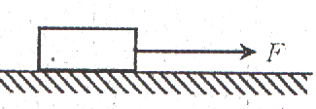25、如图所示，一个重为G的物体放在水平地面上，在水平向右的拉力F作用下，沿水平面向右作匀速直线运动，已知G＝40N，F＝10N。

（1）求运动过程中物体受到的滑动摩擦力f的大小；

（2）我们知道，滑动摩擦力f的大小是由物体接触面间的压力FN和接触面的粗糙程度决定的。物理学中用动摩擦因数μ表示接触面的粗糙程度，则有关系式f=μFN成立。求图中物体与地面间的动摩擦因数μ。

7.4物体受力时怎样运动测试题答案

1. D
2. A
3. B
4. D
5. D
6. C
7. A
8. C
9. B
10. B
11. B
12. C
13. C
14. C
15. C
16. 小于、等于
17. 4、5
18. 6、6
19. 500、40
20. 3、5
21. 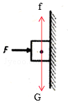
22. （1）相反、钩码的数量
23. 不能、不在同一直线上两个力能否平衡
24. 把小纸片剪成两半
25. A

24、解答：(1)汽车行驶的路程：s=500m，运动时间：t=50s；

汽车的速度：；

(2)根据二力平衡知识可知，汽车匀速行驶，所受阻力与牵引力平衡，受到的阻力：f=F=800N。

25、在水平面上，压力等于重力，FN=G=40N

∵f=μFN

∴

(2)在水平面上，压力等于重力，FN=G=40N

∵f=μFN

∴。